Chapitre 2
Traitement par la Réflexothérapie Occipito-Podale (ROP)

La Réflexothérapie Occipito-Podale (ROP) s’inscrit dans une démarche de soin fonctionnel et intégratif. Le traitement est guidé par l’anamnèse, l’examen clinique, les tests d’écoute, la lecture des zones réflexes et la réponse observée. Il applique la séquence clinique présentée au chapitre 0 tout en s’appuyant, lorsque cela est pertinent, sur les fondements neuro-anatomiques des portes d’entrée somatiques, des convergences spinales et des voies supraspinales. Il vise à solliciter les capacités de régulation et d’adaptation du patient, sans se substituer au diagnostic médical ni à un traitement médical indiqué. Les fondements du modèle clinique sont précisés ci-après en distinguant la physiologie documentée, les arguments de plausibilité neurophysiologique et la cartographie propre à la ROP.
Principes directeurs
Solliciter plutôt que forcer. La pression est fine, précise et non douloureuse.
Hiérarchiser plutôt qu’appliquer un protocole fixe. Les tests et la situation clinique déterminent les priorités.
Observer plutôt que présumer. La réponse du patient est suivie dans les heures et les jours qui suivent la séance.
Réorienter lorsque nécessaire. Toute suspicion de pathologie organique ou de signe d’alarme impose un avis médical.

0. Fondements du modèle clinique de la ROP
Avant d’aborder la technique, trois niveaux doivent être distingués : la physiologie cutanée et somatosensorielle établie ; les arguments de plausibilité fournis par la neurophysiologie ; et la cartographie clinique propre à la ROP. Cette distinction permet de conserver la logique de la méthode sans présenter comme démontrée une correspondance point–organe qui ne l’est pas.

0.1. Pourquoi la ROP recherche-t-elle des zones réflexes sur le pied et l’occiput ?
Dans la pratique ROP, le praticien recherche sur la peau du pied et de la région occipitale des zones dont la texture ou la sensibilité diffèrent de l’environnement immédiat. Ces constatations sont mises en relation avec l’anamnèse, l’examen clinique, les tests d’écoute et l’évolution du patient. Elles constituent des repères de travail et de réévaluation ; elles ne sont pas utilisées isolément pour poser un diagnostic médical.
La cartographie occipito-podale associe ces zones à des territoires fonctionnels du corps. Dans ce volume, cette cartographie est considérée comme un modèle clinique propre à la ROP. Elle ne doit pas être confondue avec un dermatome, un territoire de nerf périphérique ni avec la projection anatomique directe d’un organe sur la peau du pied ou de l’occiput.
L’embryologie apporte un élément de contexte : l’épiderme dérive de l’ectoderme de surface, tandis que le système nerveux dérive du neuroectoderme, lui-même issu de l’ectoderme [1]. Cette origine embryologique commune est un fait anatomique ; elle ne démontre cependant pas l’existence d’une cartographie réflexe spécifique pied–occiput–organe.
La neurophysiologie fournit un cadre plus directement pertinent. La peau est un organe richement innervé et vascularisé, dont la sensibilité, la température, la sudation et la perfusion varient selon des facteurs locaux et systémiques. Le système sympathique participe notamment au contrôle de la circulation cutanée et de la vasomotricité [3]. Un état de stress, une douleur, la température, la pression locale ou d’autres facteurs peuvent donc modifier certaines caractéristiques de la peau. Ces mécanismes montrent que la peau est un tissu dynamique ; ils ne démontrent pas qu’un trouble fonctionnel d’un organe crée nécessairement une zone cutanée correspondante et spécifique sur le pied ou l’occiput.
Repère historique et terminologique — Les textes historiques de la ROP ont utilisé les notions de « somatotopie », « viscérotopie » ou de « réverbération » pour décrire la représentation clinique du corps sur le pied et l’occiput. Dans ce chapitre, ces termes décrivent le modèle de cartographie de la méthode ; ils ne sont pas présentés comme la preuve d’une correspondance anatomique point–organe démontrée.
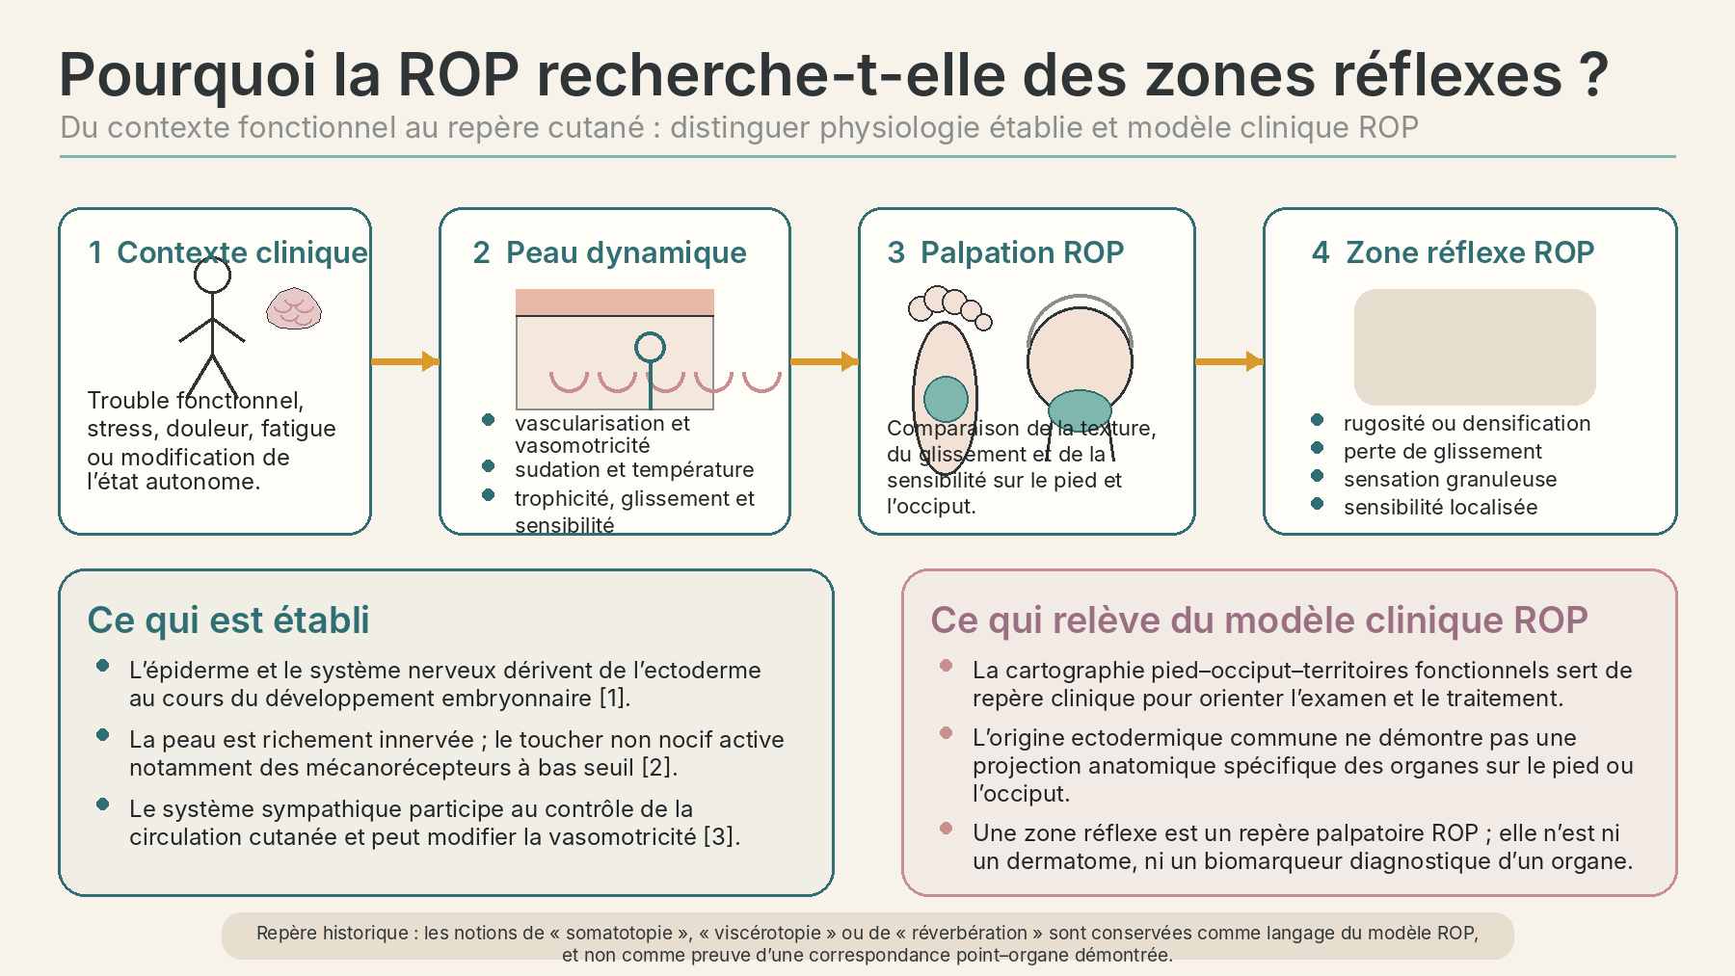
Figure 2.1 — Pourquoi la ROP recherche-t-elle des zones réflexes ? La physiologie cutanée établit que la peau est un organe sensoriel, vasculaire et autonome dynamique ; la correspondance topographique pied–occiput–territoires fonctionnels relève de la cartographie clinique ROP et ne constitue pas une projection anatomique démontrée.

0.2. Que désigne une « zone réflexe » en ROP ?
Une zone réflexe désigne, dans la terminologie palpatoire de la ROP, une aire cutanée qui se distingue des tissus voisins par une ou plusieurs caractéristiques : rugosité, densification, diminution du glissement, sensation granuleuse ou sensibilité localisée. L’identification repose sur la comparaison avec les zones adjacentes, le côté controlatéral lorsqu’il est pertinent, et les repères anatomiques sous-jacents.
Le terme de « cristaux », parfois utilisé historiquement par les praticiens pour décrire une sensation granuleuse sous le doigt, est conservé uniquement comme description palpatoire. Il ne suppose pas la présence de dépôts cristallins ou calciques objectivés dans la couche épidermo-dermique.
- Repérage : compléter l’anamnèse, l’examen clinique et les tests par une information tissulaire.
- Stimulation : appliquer une pression fine, précise et non douloureuse sur la zone retenue.
- Réévaluation : comparer après stimulation la texture, la sensibilité et les indicateurs fonctionnels définis avant la séance.
Précision — Une zone réflexe est un repère clinique de la ROP. Sa présence, sa disparition ou sa modification après stimulation ne constituent ni un biomarqueur validé d’un organe, ni la preuve d’un mécanisme causal particulier.

0.3. Mécanisme neurophysiologique proposé de la stimulation ROP
La pression manuelle déforme la couche épidermo-dermique et sollicite notamment des mécanorécepteurs cutanés à bas seuil. Le toucher non nocif est transmis en grande partie par des afférences myélinisées, dont les fibres Aβ, qui rejoignent une branche périphérique, un nerf puis les racines spinales avant d’être intégrées dans les réseaux de la moelle et les voies ascendantes [2]. Le tact discriminatif et épicritique fait largement intervenir le système des colonnes dorsales–lemnisque médial ; une stimulation cutanée réelle ne se réduit toutefois pas à une seule population de fibres ni à une seule voie ascendante.
Au niveau spinal et supraspinal, l’information tactile peut interagir avec la transmission nociceptive et avec des réseaux impliqués dans la perception, l’attention, l’état autonome et les réponses somatiques. La théorie du gate control fournit un modèle classique pour comprendre comment une stimulation tactile non douloureuse peut contribuer à moduler une partie du message douloureux [4]. Elle ne résume cependant pas l’ensemble des effets possibles d’un contact manuel.
Dans le modèle ROP, ces voies constituent une porte d’entrée sensorielle susceptible de modifier l’excitabilité de réseaux somatiques, autonomes ou viscéraux. Cette formulation exprime une plausibilité neurophysiologique ; elle ne signifie pas qu’une pression sur une zone cutanée envoie un « ordre correcteur » spécifique à un organe ni qu’elle restaure une normotonie neuro-végétative, hormonale et somatique mesurable par un mécanisme démontré.
La conséquence pratique est essentielle : la ROP recherche une stimulation précise, progressive et non douloureuse. Une pression trop forte modifie la nature du stimulus et peut recruter davantage les voies nociceptives, ce qui n’est pas l’objectif de la technique. Après la stimulation, la réponse est appréciée par la réévaluation de la zone, du symptôme principal et des fonctions suivies, plutôt que par la présomption d’un effet physiologique spécifique.
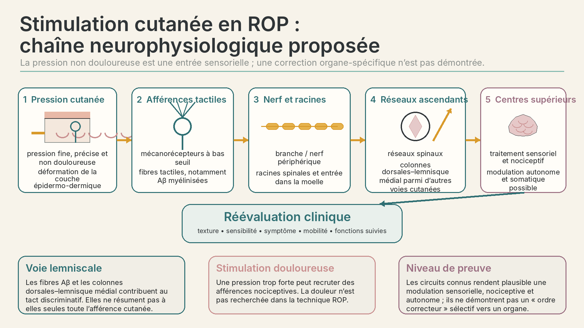
Figure 2.2 — Stimulation cutanée en ROP : chaîne neurophysiologique proposée. La pression non douloureuse active des afférences cutanées qui rejoignent les réseaux spinaux et supraspinaux. Les effets de modulation sont plausibles à l’échelle sensorielle, nociceptive et autonome ; une correction sélective d’un organe par un point cutané n’est pas démontrée.

1. Technique

1.1. Contact manuel et pression
- La technique est exclusivement manuelle. Le praticien utilise la pulpe du pouce ou l’interphalangienne proximale de l’index, sans huile ni crème.
- La pression est fine, progressive et non douloureuse. Elle mobilise la couche épidermo-dermique des zones réflexes occipitales et podales, tout en conservant la perception des repères osseux et de la texture cutanée.
- La qualité du contact ne dépend pas seulement de l’intensité de la pression : la vitesse de mobilisation, la stabilité du contact, sa durée et les caractéristiques thermiques de la main constituent également des composantes du stimulus cutané.
- Une douleur vive, une force excessive ou une trituration appuyée traduisent un surdosage de la stimulation et doivent être évitées.

1.2. Mécanoréception et information tactile
La stimulation cutanée sollicite notamment des mécanorécepteurs à bas seuil présents dans la peau glabre [2], parmi lesquels :
- les corpuscules de Meissner, sensibles au toucher léger et aux variations fines de pression ;
- les disques de Merkel, sensibles à une pression douce et maintenue ainsi qu’aux caractéristiques de forme et de texture.
Lorsque la couche épidermo-dermique se déforme sous le doigt, les mécanorécepteurs génèrent une activité afférente transmise par une branche périphérique, puis par un nerf vers la moelle épinière et les centres supérieurs. La chaîne de lecture proposée dans ce volume est simple : pression locale → mécanorécepteurs → branche périphérique → nerf → racines spinales → réseaux spinaux et supraspinaux. Dans le modèle de la ROP, cette information sensorielle constitue une porte d’entrée susceptible de modifier l’excitabilité de réseaux somatiques, autonomes ou viscéraux. La théorie du gate control peut contribuer à expliquer une partie de l’effet antalgique immédiat d’une stimulation tactile non douloureuse [4].
Le toucher cutané ne repose toutefois pas sur un système afférent unique. À côté des mécanorécepteurs associés aux fibres myélinisées rapides, des travaux de microneurographie ont mis en évidence chez l’être humain des afférences mécanosensibles non myélinisées de type C répondant à des stimulations tactiles non nocives. Décrites initialement par Vallbo et collaborateurs en 1993 dans la peau pileuse, ces afférences ont ensuite été étudiées sous le terme de fibres C-tactiles (CT). [5]
Les travaux ultérieurs montrent que leur réponse dépend non seulement de l’intensité mécanique du contact, mais aussi de ses caractéristiques physiques. Lors d’un effleurement cutané, les fibres CT répondent préférentiellement à des vitesses lentes à intermédiaires, de l’ordre de 1 à 10 cm/s, qui sont également associées à une perception plus agréable du toucher. [6] Leur activité est aussi modulée par la température : dans une étude comparant des stimulations à 18 °C, 32 °C et 42 °C, la réponse était maximale autour de 32 °C, température proche de celle de la surface cutanée et donc d’un contact peau-à-peau. [7] Ces données illustrent que la qualité d’une stimulation manuelle dépend de plusieurs paramètres — intensité, vitesse, température et durée du contact — et pas uniquement de la force appliquée.
Cette voie ne doit cependant pas être extrapolée directement à la ROP. Les fibres C-tactiles ont surtout été caractérisées dans la peau pileuse, tandis que la plante du pied est une peau glabre dans laquelle les afférences tactiles myélinisées occupent une place majeure. Leur contribution éventuelle à une stimulation plantaire manuelle doit donc être distinguée des mécanismes mécanosensoriels mieux établis. Les données sur les fibres CT apportent ici un modèle de physiologie du toucher, et non la démonstration d’un mécanisme spécifique de la ROP.
La plante du pied constitue la porte mécanique la mieux documentée, principalement par les branches du nerf tibial. Le bord latéral, le dos du pied et le versant médial constituent d’autres portes somatiques, respectivement surale, fibulaire et saphène. Ces territoires ne sont pas des cartes d’organes : ils correspondent à des entrées périphériques différentes que l’on peut comparer.
Précision méthodologique — Une pression manuelle ROP n’est pas équivalente à une stimulation électrique directe d’un nerf. Les travaux de neuromodulation apportent des modèles de circuits et des arguments de plausibilité ; ils ne démontrent pas automatiquement qu’une pression manuelle produit la même réponse.
Intérêt en ROP
La force et la trituration du massage réflexe doivent être proscrites. Plus la pression est forte, plus le praticien perçoit ses propres doigts au détriment des repères osseux et des modifications de texture qui guident la recherche des zones réflexes.
Même bien conduite, une séance constitue une sollicitation pour l’organisme. Elle doit tenir compte de la vitalité du patient et de ses capacités d’adaptation.

1.3. Les trois temps du massage
1. Temps du repérage textural. Recherche de zones présentant une modification de la texture de la peau occipitale ou podale : rugosité, densification, perte de glissement ou sensation granuleuse, parfois décrite comme des « cristaux » dans la terminologie palpatoire ROP. Ce terme ne suppose pas la présence de dépôts cristallins dans les tissus. Ces éléments complètent l’anamnèse, l’examen clinique et les tests ; ils ne constituent pas un diagnostic.
2. Temps thérapeutique. La pression reste fine, épicritique et non douloureuse. La manœuvre mobilise la couche épidermo-dermique afin de solliciter les mécanorécepteurs et d’apporter une information sensorielle au système nerveux.
3. Temps du « laisser faire » et du « ne rien faire ». Après la stimulation, le praticien maintient un bref temps d’observation. La réponse est appréciée par l’évolution de la sensibilité, du glissement et de la souplesse de la zone réflexe, ainsi que par les signes généraux de détente.
La qualité de la réponse dépend de l’état général du patient, de sa vitalité et de ses capacités d’adaptation-compensation, en lien avec la phase du syndrome général d’adaptation dans laquelle il évolue : alarme, adaptation, résistance ou épuisement. (Cf. Chapitre 5, Mécanisme de stress.)

2. Modalités du traitement

2.1. Durée de la séance
L’efficacité du traitement n’est pas proportionnelle à la durée de la séance. Elle dépend surtout de la qualité de l’examen, de la hiérarchisation des priorités et de la précision de la stimulation. La séance doit rester adaptée aux capacités de réponse du patient, sans multiplier inutilement les zones traitées.

2.2. Fréquence et cycle initial
La fréquence des séances n’obéit pas à un délai fixe. Elle dépend de l’évolution du symptôme principal, du fonctionnement du patient et de sa capacité de récupération après la première séance.
Une réévaluation est généralement réalisée à J3-J4. Si l’amélioration est suffisante et que le fonctionnement habituel est retrouvé, aucune nouvelle séance n’est nécessaire à court terme. Si la récupération reste incomplète, une deuxième séance peut être proposée.
Comment interpréter le terme « vitalité » ?
Dans ce chapitre, la vitalité désigne une appréciation clinique et fonctionnelle : niveau d’énergie, fatigabilité, qualité du sommeil, capacité à reprendre les activités, évolution du symptôme principal et ressenti global.
Elle ne correspond pas à une variable biologique unique. Pour être utile, elle doit être comparée au niveau initial du patient et suivie à l’aide de questions simples et reproductibles.

Dans la majorité des indications fonctionnelles, un cycle initial d’une à trois séances permet d’apprécier la réponse du patient. En l’absence d’amélioration notable après trois séances, l’hypothèse fonctionnelle, la hiérarchisation et l’indication de la ROP doivent être reconsidérées. Si nécessaire, le patient est orienté vers son médecin. Les affections chroniques peuvent nécessiter un suivi plus prolongé, dont le rythme reste individualisé. Les réactions post-traitement et les critères détaillés de réévaluation sont présentés à la section 9.

3. Hiérarchisation du traitement
Il n’existe pas de protocole immuable. La séquence clinique en quatre niveaux présentée au chapitre 0 organise le raisonnement, mais ne fixe pas un ordre obligatoire. Les tests, l’histoire clinique et la réponse observée déterminent la priorité réelle. Les facteurs suivants peuvent conduire à commencer par un niveau plutôt qu’un autre :
1. Suites de traumatisme, de chirurgie ou d’infection. Lorsqu’un symptôme apparaît après un événement clairement identifié, cette chronologie peut orienter la priorité. L’anamnèse et l’examen clinique doivent vérifier la cohérence de cette relation sans présumer d’une causalité automatique.
2. Anamnèse et tests d’écoute globale et locale. En l’absence d’événement déclencheur évident, ils orientent vers le niveau de régulation ou le territoire qui mérite d’être exploré en premier et fournissent des repères à réévaluer après stimulation.
3. Contexte psycho-émotionnel. Certains événements physiques ou émotionnels peuvent influencer le vécu corporel, la perception douloureuse et l’état autonome. Cette dimension appartient à l’intégration viscéro-émotionnelle du niveau 4 et est explorée avec prudence, sans interprétation imposée au patient.
4. Mécanisme de stress et capacités d’adaptation. Toute constatation locale doit être replacée dans le contexte général du patient, de ses contraintes, de son sommeil, de sa récupération et de ses capacités fonctionnelles. (Cf. Chapitre 5, Mécanisme de stress.)

4. Séquence clinique ROP : quatre niveaux
La séquence clinique reprend les quatre niveaux définis au chapitre 0. Ils représentent des repères de hiérarchisation et non quatre étapes obligatoires. Une même séance peut mobiliser plusieurs niveaux selon l’anamnèse, les tests et la réponse du patient.

4.1. Niveau 1 — Régulation des centres supérieurs du système nerveux central
Ce niveau concerne les zones réflexes occipitales et les repères ROP associés aux grands centres d’intégration et à l’environnement neuro-méningé. L’objectif clinique est d’aborder la régulation centrale avant ou parallèlement à une approche plus régionale.
- Zones réflexes occipitales.
- Environnement neuro-méningé crânio-spinal, MRP et circulation du liquide cérébrospinal dans le modèle clinique ROP : occiput–C1–C2, base et voûte crâniennes, faux du cerveau et du cervelet, repères S2 et techniques décrites dans les tomes précédents.
- Axe crânio-sacré — terme clinique ROP utilisé comme repère de continuité crânio-spinale, et non comme système anatomique autonome.
- Diencéphale, notamment hypothalamus, tronc cérébral et axe hypothalamo-hypophysaire.
Précision — Ces localisations appartiennent à la cartographie clinique de la ROP. Elles ne représentent pas une projection anatomique directe d’une structure cérébrale sur le pied ou l’occiput, ni la preuve d’une action sélective sur une aire déterminée.

4.2. Niveau 2 — Régulation neuro-végétative et adaptation
Ce niveau concerne les voies autonomes et les systèmes qui accompagnent la mobilisation, l’adaptation et la récupération. Il relie les centres supérieurs aux territoires viscéraux.
- Diaphragme, considéré ici comme interface respiratoire et fonctionnelle accompagnant la régulation autonome.
- Systèmes sympathique et parasympathique ; chaîne ganglionnaire latéro-vertébrale.
- Nerf vague pour le territoire cervico-thoraco-abdominal et voies parasympathiques sacrées pour le territoire pelvien et la partie distale du côlon.
- Plexus prévertébraux et préviscéraux.
- Glandes surrénales, notamment dans la réponse sympatho-surrénalienne.
Le diaphragme n’appartient pas anatomiquement au système nerveux autonome ; sa présence à ce niveau répond à la logique clinique de la ROP, où respiration, tonus et état neuro-végétatif sont observés ensemble. Les afférences viscérales sensitives doivent également être distinguées des commandes autonomes efférentes.

4.3. Niveau 3 — Régulation viscérale loco-régionale
Le troisième niveau recentre le traitement sur le viscère ou le territoire fonctionnel concerné et sur son environnement anatomique immédiat.
- Viscère ou système viscéral concerné.
- Cavité abdominale ou pelvienne selon le territoire.
- Péritoine et racines des mésos.
- Mésos, ligaments viscéraux, fascias et principales interfaces loco-régionales.
- Rapports neurovasculaires et plexus régionaux lorsqu’ils sont pertinents.
Ce niveau ne suppose pas qu’une zone réflexe commande directement un organe. Il organise l’exploration d’un territoire viscéral et de ses interfaces, puis la réévaluation de la réponse après stimulation.

4.4. Niveau 4 — Intégration viscéro-somatique et viscéro-émotionnelle
Le quatrième niveau élargit la lecture du viscère à ses relations avec le système nerveux somatique et avec les réseaux cérébraux qui participent à la perception de l’état interne, à la salience, au contexte et à l’émotion.
- Nerfs somatiques et plexus lombaires ou sacrés impliqués dans les relations viscéro-somatiques.
- Relations segmentaires, convergences spinales et territoires musculo-squelettiques associés.
- Réseaux limbiques et cortico-limbiques : notamment insula et cortex cingulaire ; amygdale et hippocampe lorsque leur cartographie clinique ROP est utilisée.
- Balance viscéro-émotionnelle : mise en relation de la zone réflexe du viscère dominant et de la zone réflexe cérébrale retenue par l’écoute.
Certains systèmes afférents cutanés, notamment ceux étudiés dans le cadre du toucher affectif, participent à des traitements centraux associés à la dimension affective et interoceptive de l’expérience tactile. [6] Cette observation souligne l’existence d’interactions entre information somatique cutanée, état interne et contexte affectif, sans établir pour autant une correspondance spécifique entre une zone réflexe et un réseau cérébral déterminé.

4.4.1. La balance viscéro-émotionnelle
Les viscères et le cerveau entretiennent des relations permanentes et bidirectionnelles. Les informations provenant des organes sont transmises au système nerveux central par les voies afférentes viscérales et participent à l’interoception, c’est-à-dire à la perception et à l’intégration de l’état interne de l’organisme. En sens inverse, les états émotionnels et les processus cérébraux modulent, notamment par l’intermédiaire du système nerveux autonome, le fonctionnement viscéral.
La balance viscéro-émotionnelle aborde cliniquement cette interaction en mettant simultanément en relation la zone réflexe du viscère dominant identifié par les tests et la zone réflexe cérébrale choisie au cours de l’écoute. Le praticien établit généralement un contact avec un pouce sur la zone réflexe viscérale et l’autre sur la zone réflexe cérébrale.
La manœuvre se déroule en quatre temps :
1. Mise en relation. Les deux zones sont contactées simultanément, avec une pression fine, stable et non douloureuse.
2. Écoute. Le praticien apprécie la qualité texturale des deux zones et la réponse qui apparaît lorsqu’elles sont mises en relation.
3. Induction. Lorsque l’écoute met en évidence une réponse nécessitant un traitement, une sollicitation manuelle douce et précise est appliquée à la ou aux zones réflexes concernées.
4. Laisser faire et réévaluation. Le contact est maintenu pendant le temps de réponse tissulaire, puis les zones sont réévaluées afin d’apprécier la modification obtenue.
La balance ne se substitue pas au traitement anatomique, neuro-végétatif ou loco-régional du viscère. Elle le complète lorsque l’écoute clinique fait apparaître une composante viscéro-émotionnelle pertinente. Elle ne doit pas être comprise comme une correspondance mécanique et exclusive entre une émotion déterminée et un organe déterminé. L’histoire du patient, le contexte du stress, son vécu et ses capacités d’adaptation modulent l’expression de cette relation. La cartographie émotionnelle utilisée en ROP sert à orienter l’écoute et le traitement ; elle n’est pas utilisée comme une grille d’interprétation prédéterminée du patient.
Cette mise en relation ne suppose pas l’existence démontrée d’une connexion anatomique directe entre la zone palpée et une structure limbique particulière. Les voies supraspinales rendent plausible une modulation contextuelle et descendante, mais apportent moins d’arguments pour une spécificité point-organe.

5. Exemple clinique : lombo-sciatalgie gauche après un accouchement
Madame X, âgée d’une trentaine d’années, consulte pour une lombo-sciatalgie gauche apparue quelques mois après un accouchement.

5.1. Anamnèse
- aucun antécédent traumatique connu ;
- douleurs lombo-sciatiques majorées au moment des règles ;
- incontinence urinaire d’effort révélée lors de l’entretien ;
- accouchement long chez une primipare ;
- examen gynécologique sans anomalie identifiée ; radiographie montrant un léger pincement L5-S1 sans conflit radiculaire objectivé ;
- retentissement moral important, la patiente souhaitant reprendre rapidement son activité professionnelle indépendante.

5.2. Tests
- les tests d’écoute globale debout et assis montrent une flexion antérieure du tronc et une flexion latérale gauche, basses ;
- les tests vertébraux mettent en évidence une diminution modérée de mobilité à gauche aux étages L2-L3 et L5-S1, ainsi qu’une fixation de la sacro-iliaque gauche et du coccyx ;
- en décubitus, le Lasègue complété est amélioré lorsque la main placée sur la symphyse pubienne est attirée légèrement à gauche et en profondeur vers la région cervico-isthmique de l’utérus ;
- en décubitus latéral gauche, l’écoute de la région abdominale inférieure retrouve une résistance à la mobilité de l’utérus ;
- la hanche gauche présente une diminution de rotation médiale.

5.3. Interprétation fonctionnelle proposée en ROP
Les éléments recueillis orientent vers une contribution possible de la région utérine et pelvienne au syndrome locorégional. Dans cette hypothèse de travail :
- la coexistence d’une restriction perçue dans la région utéro-sacrée gauche et d’une diminution de mobilité sacro-iliaque gauche constitue une relation loco-régionale à explorer et à réévaluer après traitement ;
- la modification du tonus du muscle piriforme gauche peut être retenue comme une composante somatique susceptible de participer au tableau douloureux ;
- les relations régionales entre utérus, vessie, sacrum et plancher pelvien sont intégrées à l’hypothèse de travail et confrontées à l’évolution de l’incontinence d’effort et de la mobilité sacro-coccygienne ;
- le cycle menstruel et l’état neuro-végétatif sont pris en compte dans l’évaluation du niveau 2 et de la réponse fonctionnelle globale ;
- dans le modèle ROP, la fixation sacro-coccygienne est également envisagée dans ses relations avec les enveloppes méningées et le MRP ;
- le contexte émotionnel et l’anxiété liée à la douleur, à la maternité récente et à la reprise professionnelle peuvent entretenir le vécu symptomatique.

5.4. Traitement par la ROP
1. Niveau 1 — Régulation centrale : zones réflexes occipitales, repères neuro-méningés ROP, diencéphale, tronc cérébral et axe hypothalamo-hypophysaire.
2. Niveau 2 — Régulation neuro-végétative et adaptation : diaphragme, voies sympathique et parasympathique, surrénales, voies pelviennes sacrées et plexus pelviens selon les tests.
3. Niveau 3 — Régulation viscérale loco-régionale : région cervico-isthmique de l’utérus, cavité pelvienne et rapports loco-régionaux, notamment les structures ligamentaires retenues à l’examen.
4. Niveau 4 — Intégration viscéro-somatique et viscéro-émotionnelle : nerf pudendal, plexus sacré, muscle piriforme, articulations sacro-coccygienne et sacro-iliaque, trajet sciatique gauche ; réseaux insulaires et limbiques si le contexte clinique le justifie.
L’évolution du symptôme principal, de la mobilité, de l’incontinence d’effort, du sommeil et de la vitalité doit être notée après la séance afin de confirmer ou de remettre en question cette hiérarchisation.

6. Contre-indications et signes d’alarme
La ROP s’inscrit dans une logique de soin fonctionnel. Toute suspicion de pathologie organique, de complication ou de signe d’alarme impose un avis médical. Des symptômes apparemment anodins peuvent révéler une affection grave ; le praticien doit savoir reconnaître les situations dans lesquelles il ne doit pas intervenir, conformément au principe de prudence.
Les signes suivants doivent notamment conduire à réévaluer la situation et, selon le contexte, à orienter le patient :
- douleurs non mécaniques, persistantes ou aggravées en première partie de nuit ;
- douleur thoracique atypique, dyspnée, malaise ;
- sang dans les urines ou les selles ;
- fièvre ou suspicion de maladie infectieuse ;
- amaigrissement inexpliqué ;
- risque connu de migration d’un thrombus ;
- pâleur associée à une fatigue importante ;
- déficit neurologique, troubles sphinctériens nouveaux ou troubles sensitifs progressifs ;
- angoisse aiguë, peur de mourir ou altération inhabituelle de l’état général ;
- situation clinique incomprise ou dépassant le champ de compétence du praticien.
La ROP ne doit jamais retarder un diagnostic médical ni se substituer à un traitement médical mieux adapté. Elle peut trouver une place complémentaire dans une démarche intégrative, notamment pour accompagner certains symptômes fonctionnels ou le bien-être du patient, avec l’accord de l’équipe médicale lorsque la situation l’exige.

7. Indications
Les indications reposent sur l’anamnèse, l’examen clinique, les tests, la cohérence des zones réflexes et la hiérarchisation du terrain. La ROP s’adresse en priorité à des troubles fonctionnels, après exclusion d’une pathologie organique nécessitant une prise en charge médicale spécifique.
Les situations fréquemment rencontrées comprennent :
- douleurs musculo-squelettiques à composante fonctionnelle ;
- séquelles de traumatismes ostéo-musculo-articulaires ;
- séquelles fonctionnelles de traumatismes de nerfs spinaux ou crâniens ;
- dysfonctions viscérales associées à des fixations tissulaires et à des boucles neuro-végétatives dans le modèle de la ROP ;
- troubles viscéro-somatiques et somato-viscéraux ;
- déséquilibres neuro-végétatifs fonctionnels ;
- stress émotionnel et anxiété, en complément d’une prise en charge adaptée.

8. Effets recherchés et observés
Les résultats cliniques de la ROP sont souvent rapportés par les patients et observés au cours des tests, mais restent parfois difficiles à objectiver. Les effets recherchés ou fréquemment décrits sont :
- une diminution de la douleur ou de la gêne ;
- des signes compatibles avec une modification de l’état autonome : calme, bâillements, somnolence, relâchement marqué ou besoin de repos ;
- une évolution du transit, de la diurèse ou des sensations viscérales ;
- une modification de la mobilité d’un territoire somatique ou loco-régional identifié avant la séance ;
- une amélioration du sommeil, de l’énergie et des capacités fonctionnelles.
Ces effets doivent être appréciés à partir d’indicateurs définis avant la séance : symptôme principal, douleur ou gêne, mobilité, sommeil, transit, énergie et capacité à reprendre les activités. L’objectif n’est pas seulement de recueillir une impression générale, mais de comparer l’évolution à un état initial clairement décrit.

9. Réactions post-traitement et réévaluation
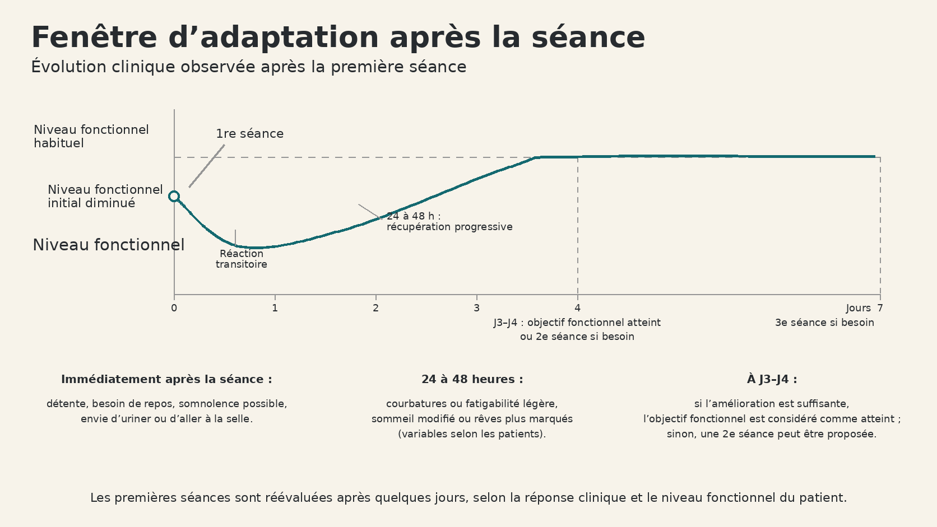
Figure 2.3 — Fenêtre d’adaptation après la première séance. Cette courbe représente un modèle issu de l’expérience clinique. L’axe vertical décrit un niveau fonctionnel clinique et non une variable physiologique mesurée ; la cinétique doit être progressivement documentée par des mesures standardisées.

9.1. Réactions immédiates
Le patient ressent le plus souvent une détente. Une somnolence, un besoin de repos, une envie d’uriner ou d’aller à la selle peuvent également apparaître. Une baisse transitoire du niveau d’énergie peut être ressentie juste après la séance.

9.2. Dans les 24 à 48 heures
Certains patients peuvent présenter des courbatures, une fatigabilité légère, un sommeil modifié, des rêves plus marqués ou une remontée de souvenirs. Ces réactions sont passagères, variables selon les individus et non systématiques. Leur absence ne signifie pas que le traitement est inefficace.

9.3. Dans les jours suivants
Le niveau fonctionnel du patient peut remonter progressivement vers son niveau habituel. Cette évolution peut s’accompagner d’une diminution du symptôme principal, d’une amélioration du sommeil, du transit, de l’énergie ou des capacités fonctionnelles.

9.4. Point de décision à J3-J4
À J3-J4, le praticien et le patient réévaluent l’évolution :
- si le symptôme principal a disparu ou nettement régressé et que le fonctionnement habituel est retrouvé, l’objectif fonctionnel est considéré comme atteint à ce stade et aucune nouvelle séance n’est nécessaire à court terme ;
- si l’amélioration demeure incomplète, une deuxième séance peut être proposée ;
- si la réponse est absente, atypique ou défavorable, la hiérarchisation et l’indication doivent être reconsidérées.
L’objectif fonctionnel décrit l’évolution du motif suivi ; il ne signifie ni guérison d’une maladie organique sous-jacente ni validation d’un mécanisme causal particulier.

9.5. Réactions inhabituelles
Si les réactions sont intenses, persistent au-delà de 72 heures ou s’accompagnent de signes inhabituels ou inquiétants, la situation doit être réévaluée. Le patient est orienté vers son médecin lorsque le contexte le justifie.
Participez au retour d’expérience en ROP avec SuiviPatient
La chronologie et les réactions décrites dans ce chapitre reposent principalement sur l’expérience clinique des praticiens. Afin de mieux les documenter, l’application SuiviPatient permet de recueillir, à intervalles réguliers, des indicateurs simples comparés à l’état initial : symptôme principal, douleur ou gêne, vitalité, sommeil, fonctions viscérales, capacités fonctionnelles et réactions inhabituelles.
Les praticiens lecteurs qui souhaitent rejoindre la communauté ROP et utiliser gratuitement l’application SuiviPatient avec leur patientèle sont invités à nous contacter. Cette démarche doit respecter le consentement du patient et la confidentialité des informations recueillies.

10. Conseils au patient
Le meilleur traitement ne peut garantir une amélioration durable s’il n’est pas accompagné d’une participation active du patient et de mesures simples adaptées à sa situation. Les conseils relèvent le plus souvent du bon sens :
- prévoir un repos relatif et éviter les surcharges physiques le jour de la séance ;
- maintenir une hydratation suffisante ;
- adopter une alimentation équilibrée ;
- conserver une activité physique régulière adaptée aux capacités du moment ;
- favoriser le sommeil, la récupération et un environnement social soutenant ;
- rester acteur de sa santé et consulter lorsque des signes nouveaux ou inquiétants apparaissent ;
- noter l’évolution du symptôme principal, de la douleur, du sommeil, du transit, de la vitalité et des capacités fonctionnelles ;
- rapporter ces éléments au praticien afin d’objectiver l’effet de la séance et d’ajuster la suite du traitement.
Synthèse pratique
Avant la séance : définir le symptôme principal et son niveau initial.
Après la séance : observer les réactions et documenter l’évolution.
À J3-J4 : décider de l’arrêt, d’une nouvelle séance ou d’une réévaluation.
Après trois séances sans amélioration : reconsidérer l’indication et, si nécessaire, orienter le patient.

Principe directeur : observer, mesurer, réévaluer.

Références bibliographiques
1. Standring S, ed. Gray’s Anatomy: The Anatomical Basis of Clinical Practice. 42nd ed. Elsevier; 2020.
2. Abraira VE, Ginty DD. The sensory neurons of touch. Neuron. 2013;79(4):618–639. doi:10.1016/j.neuron.2013.07.051.
3. Johnson JM, Minson CT, Kellogg DL Jr. Cutaneous vasodilator and vasoconstrictor mechanisms in temperature regulation. Compr Physiol. 2014;4(1):33–89. doi:10.1002/cphy.c130015.
4. Melzack R, Wall PD. Pain mechanisms: a new theory. Science. 1965;150(3699):971–979. doi:10.1126/science.150.3699.971.
5. Vallbo Å, Olausson H, Wessberg J, Norrsell U. A system of unmyelinated afferents for innocuous mechanoreception in the human skin. Brain Res. 1993;628(1–2):301–304. doi:10.1016/0006-8993(93)90968-S.
6. Löken LS, Wessberg J, Morrison I, McGlone F, Olausson H. Coding of pleasant touch by unmyelinated afferents in humans. Nat Neurosci. 2009;12(5):547–548. doi:10.1038/nn.2312.
7. Ackerley R, Backlund Wasling H, Liljencrantz J, Olausson H, Johnson RD, Wessberg J. Human C-tactile afferents are tuned to the temperature of a skin-stroking caress. J Neurosci. 2014;34(8):2879–2883. doi:10.1523/JNEUROSCI.2847-13.2014.

